深圳大学本科毕业论文（设计）文献翻译
题 目 | 基于Hadoop的分布式计算架构搭建
学生姓名 | 周贤鑫 | 学号 | 2014222024 |  | 专业 | 生物医学工程
学 院 | 医学院 | 指导教师 |  | 高毅 |  |  | 评分
教师评语：

翻译内容：
CATS：基于Hadoop的系统的缓存感知任务调度
作者：Byungnam Lim 1 · Jong Wook Kim 2 · Yon Dohn Chung
Received: 25 October 2016 / Revised: 23 March 2017 / Accepted: 9 May 2017 / Published online: 24 May 2017
© Springer Science+Business Media New York 2017
摘要：今天随着大数据的爆炸式增长，密集型集群计算系统已经发展成为一个新的数据处理范例。Hadoop作为其中之一著名的数据处理框架，实现了高性能，通过在多个节点中并行运行多个任务大型集群，任务调度被认为是其中之一影响整体表现的最重要因素。在现代操作系统，缓存是用来改善本地的磁盘访问时间，从主存储器提供数据没有磁盘访问。但是，这个选项很不好用，利用基于Hadoop的现有任务调度方法系统，主要是由于无法追踪缓存数据在无共享分布式环境中。在本文中，我们提出了一种缓存感知的任务调度方法，了解任务调度（CATS），适用于基于Hadoop的系统它能够利用操作系统的缓冲区缓存并考虑到缓存将任务分配给节点数据。通过全面的实验，我们证明了提出的缓存感知调度改进了整个工作各种工作负载类型和数据大小的执行时间。

关键字：任务调度，分布式系统，Hadoop

1介绍
虽然大数据处理是其中的一个领域过去十年被广泛研究，仍然需要努力进一步提高数据处理性能。这个需要更高的数据处理速度导致了分散时代计算，即昂贵的高端服务器，取而代之的是大量便宜的电脑并行地称为集群计算。群集是通常通过本地连接的几个计算机节点构成网络。借助提供的巨大处理能力通过集群计算，我们能够实现更高的数据
处理速度比以前更快。无共享体系结构是众所周知的技术之一，每个节点都是已知的分布式计算风格独立和资源，如CPU或内存不在节点之间共享。
无共享的优点体系结构如下：首先，实现扩展通过简单地将计算机节点添加到群集;其次，数据复制防止数据丢失，从而消除单点故障的存在。Apache Hadoop 是事实上的分布式标准系统运行在无共享体系结构上。Hadoop的将文件拆分成更小的块，并将其用于基本单元数据访问。这些块被复制到多个节点中保护数据免无法访问。这种复制数据块在数据访问方面也提供了灵活性可以从空闲节点提供以避免集中的工作负载在繁忙的节点上。在Hadoop中处理文件带来了新的挑战;那是否需要将工作负载分解为更小的任务，计划在多个节点上同时运行。为了高效地执行任务，任务调度员应该考虑集群的资源来分配任务。这里的资源可能由处理器，存储器，磁盘和网络带宽。

1.1动机：在缓存中利用效率低下
基于Hadoop的系统在许多数据分析应用程序中，科学探究，多任务的目标数据彼此相当重叠。例如考虑一位股票分析师对股票走势进行分析使用一段时间内收集的交易日志。对于他/她的分析，这位分析师可能想回答后续的分析，问题，“哪些股票交易超过X美元”或“哪些股票价格最高在YYYY-MM-DD“，改变参数'X'或'YYYY-MM-DD'。在这个例子中，分析师发出多个查询访问相同的数据集。在这种情况下，数据缓存可以给访问速度显着提高了性能。但是，数据缓存在Hadoop中未得到充分利用因为内存不是跨节点共享的，这是无共享分配的基本限制系统。
为了突出显示低效的缓存利用率Hadoop，我们进行了一个简单的测试，显示缓存命中
速度在群集的所有节点。在这个实验中，我们使用了我们的内部30节点群集，其中每个节点具有16 GB的内存。详细的集群环境信息是描述在Sect5.1。已经用MapReduce进行了预测试程序和在Apache Tajo上的查询执行SQL-on-Hadoop系统，其中包含一个数据任务（近600），其中访问总共74 GB的数据用于评估缓存的有效性。图1显示了如何很多缓存命中了重复访问的内容在连续五次执行期间。由于数据在第一次执行后被放置在内存中，在随后的exe文件中出现了击中缓存的机会，但是，即使全部数据（74 GB）可以存储在我们的30节点集群（480 GB）的内存中观察到的缓存命中率很低。 取而代之的是缓存命中率达到最大值，随着执行的持续而增加的。这意味着高速缓存未正确使用基于Hadoop的系统。
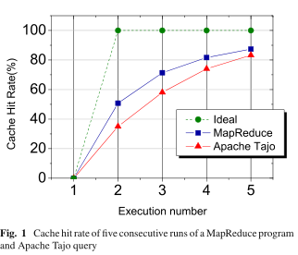

2背景
2.1磁盘缓冲区缓存和基于Hadoop的系统
磁盘是目前最常见的类型数据存储设备，但是因为它比这慢得多，所以形成了严重的缺点在现代计算机系统中的其他组件。由于速度问题，众多研究旨在解决磁盘引起的性能下降问题。
可以用来解决这个问题，由此可以从更快的设备访问所请求的数据避免慢速磁盘的访问。缓存（磁盘缓冲）是现代操作系统分页的一个主要特征之一。它提供了一个临时的记忆存储库用于存储未使用区域中的数据主存储空间。当数据访问超过一次，操作系统（OS）能从内存调取数据，而不是从磁盘访问数据，直到他们存在于内存中。这个功能称为磁盘缓冲，并且用于它的内存被称为缓冲区缓存。值得注意的是，内存的速度是很大的,比磁盘快。通过使用磁盘缓冲，当多次重复读数时访问数据的响应时间可以大大减少是必要的。从缓冲区缓存访问数据也可以影响磁盘的性能，因为磁盘带宽被保存并可用于提供其他数据。磁盘缓冲可以用在基于Hadoop的系统也是。当从节点读取数据时，节点将会将数据缓存在自己的内存中。但是，基于Hadoop的系统中的磁盘缓冲的好处可以被损坏共享体系结构的特点。没有分布式系统，所有节点一起工作没有集成到一个系统中。也就是说，一个节点不能访问其他节点的内存空间，因为它们是受制于自己的操作系统;因此，节点中的缓冲区缓存是与其他节点完全无关。

2.2基于Hadoop的系统中的任务调度
由于基于Hadoop的系统通常使用数据密集型作业，调度算法被开发来减少时间用于访问数据。 最流行的方案是在基于Hadoop的系统中调度任务是分配任务到节点，以便他们可以直接访问他们本地磁盘的数据。在这种情况下，数据可以在本地读取而不需要可能导致的网络传输对某些工作有显着的绩效改善。
示例1，图2显示了三个示例场景任务，T = {t 1，t 2，t 3}，通过使用磁盘进行调度基于局部的调度算法。在这里，我们假设在那里是三个工人节点，N = {n 1，n 2，n 3}，属于该节点集群中有相同的机架。让我们假设每个任务，t 1，t 2和t 3访问数据块b 1，b 2和b 3，实际上块的复制因子为2。任务调度是一个迭代过程，并且一直重复任务被分配给节点。

- 最初，有三个任务，T = {t 1，t 2，t 3}，需要被安排。对于节点n 1，存在两个本地节点任务，T？node，n 1？ = {t 1，t 2}，因此调度算法随机选择T 1节点中的t 1，n 1？并分配它到n 1（图2a）。
- 类似地，t 2被分配给n 2（图2b）。
- 在将t 3分配给n 3之后，其中没有剩余的任务T（图2c）。

因此，我们可以停止任务调度。作为一个基于磁盘的系统，这种调度策略是适当的它将任务分配给具有目标数据的节点在其本地磁盘上以避免网络传输。然而，任务调度过程中对缓存数据的读能可以失去一个可以加速数据访问的巨大机会速度。随着内存变得便宜，系统可能会有一个大量的记忆。在这种情况下，大量的数据可以存储在内存中，即缓存。当数据被读取一次，假设数据被缓存是自然的在内存中，以及随后对该数据的读取请求可以从缓存中获得，而不是从慢磁盘中获取数据。但是，基于磁盘位置的算法是不知道缓存数据的存在，这导致了高速缓存的数据严重未充分利用。
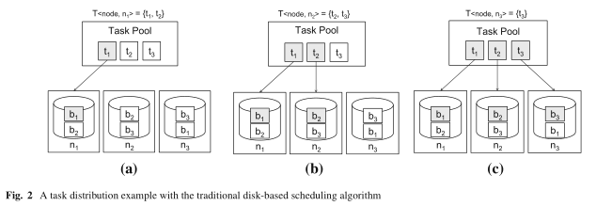
示例2在图3的示例中，我们突出显示了每个工作节点中的内存和缓冲区高速缓存。另外，让我们假定使用图2的相同配置，并且在相同条件下执行两次。如图3a所示，第一次运行缓存数据阻塞到每个工作节点的缓冲区缓存中。在第二与前一次运行一样，运行该算法将T中的任务分配给节点n 1。但是，与第一次运行不同，t 2∈T？节点，n 1？ 是由调度算法并且被分配给n 1（图3b），这导致缓存未命中。因此，在这种情况下，目标数据块b 2，应该从磁盘读取。遇到同样的问题在将剩余任务分配给n 2和n 3时将其分割（图3c）。此示例显示了基于磁盘的任务的问题调度算法，也就是说它不能充分利用这个缓存的优势在于无法跟踪已存数据。本文中，我们重点关注这个问题，有效的解决方案 缓存感知任务调度算法连同缓存探测方案一起探讨。
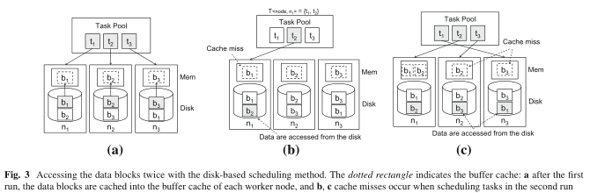

2.3 Apache Tajo
Apache Tajo是一种关系型和分布式数据仓库，在Hadoop的内部系统上运行。它被设计用于可扩展对大数据进行查询处理。Tajo有它自己的本地查询引擎和查询计划器提供快速查询执行。自处理数据以来，Tajo几乎没有访问数据的直接开销和不需要处理的结构。对于其他一些系统（如键值对）是必不可少的对于MapReduce或者Spark的RDD。在本文中，我们使用Apache Tajo来评估算法。

3相关工作
考虑数据局部性和公平性的任务调度：很多研究已经完成了很长时间期间，以加强分布式系统的调度。这些研究着重于压缩弹性倾斜的工作可能会损害整个工作的响应时间。通过考虑其可用资源分配工作负载，分布式系统可以有效处理。
为了获得更高的数据位置，Zaharia等人提出了一种基于延迟调度的方法假定获取远程数据所需的时间会比等待节点的时间长的多有自己的磁盘中的数据。如果调度程序找到一个没有从它的磁盘本地可访问数据的节点，然后调度程序等待一段时间，期待另一个可用于访问自己的磁盘数据的节点将很快出现。Dryad通过采用图模型解决了这个问题实现调度算法，任务分配考虑了当地和地方公平性是通过寻找最小成本流来表示的图形。具有截止期限约束的任务调度方法是由Tang开发。这个调度算法试图使工作在截止日期前完成用户。在任务被安排之前，集群的数据分布被视为增强了延迟网络的等级计算预期的处理时间。然后，调度程序决定应考虑哪些职位应该加工集群能力。
所有这些调度方法都假定数据是从磁盘访问。但是，这种假设并不正确，因为有些数据可以从缓存中读取。在这方面，上述方法不是最好的解决方案，因为缓存没有被充分利用。手动缓存管理：有缓存管理 - 内存/内存系统，为用户提供特殊功能缓存中的数据。这些系统在使用时使用用户想牺牲的速度加快数据访问速度内存空间。一个典型的手动缓存评分系统由Hadoop提供，它被称为与Hadoop一起引入的Hadoop集中式缓存版本2.一些分布式数据处理框架等Spark和Memcached也有这种机制。IBM也提供了相同的机械有助于缓存MapReduce作业的输入数据。这个手动缓存机制要求知道用户的指定缓存/要缓存的数据的大小。
为了加快MapReduce的读取速度，它们将映射的输入数据存储在存储器中使用诸如Redoop已经完成。尽管它们的细节有所不同，他们基于相同的想法。当缓存功能是首次执行，它们存储生成的键值在内存中配对，然后在相同数据时重用它们请求。但是，这种缓存策略不能被应用，当输入格式不同于另一个输入格式时。虽然缓存的数据的已经被应用程序请求，但是以不同的格式，然后缓存的数据变得无用。
同时，我们的方法并不需要大内存。我们的提议方法利用缓存的数据用于高效的任务调度，而缓存本身是由独立操作系统管理的。尽管更大内存可以显示性能，我们的方法确实可以存储所有目标的大内存空间数据。
考虑缓冲区缓存的任务调度：我们发现很少有研究利用分布式磁盘缓存系统。局部感知请求分布（LARD）是一种预测缓存数据的调度方法每个节点运行一个Web内容提供服务。
LARD的基本原理是预计数据在前一个节点的缓冲区缓存中找到请求已被处理。这对于应用程序非常有效，像大多数工作负载是只读的小文件组成的Web服务器，但可能导致算法在缓存数据频繁时性能较差从内存中移除。这可能发生在的数据大小比内存大。如果算法做出错误的高速缓存预测，会花费更多的磁盘访问。

4 CATS：缓存感知任务调度
在本节中，我们提出了我们的缓存感知任务调度方法CATS。 与传统的基于磁盘的算法不同，所提出的调度算法的地方作为重中之重，而不是磁盘地区。特别是，所提出的方法由以下两部分组成部分：首先获取缓存的数据信息每个节点。然后，计划任务以使缓存命中被最大化。提议的示例执行流程调度方法如图4所示。
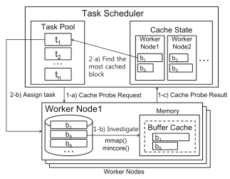
1.阶段1：探测缓冲区缓存
（a）首先，任务调度程序发送缓存调查请求的工作节点。
（b）在收到来自任务调度程序的请求后，每个工作节点检查在内存中通过使用mmap和mincore系统调用哪些数据块（例如，整个数据块被分配的时间点）被缓存。
（c）然后，工作节点将缓存状态报告给任务调度程序。
2.阶段2：计划任务
（d）任务调度器刷新缓存的状态工作节点并找到目标数据所在的任务数缓存在内存中。
（e）任务日程安排在最近被缓存的任务标识的上一步到工作节点。重复这两个阶段直到没有任务离开。我们现在详细解释和描述每个步骤。

4.1阶段1：探测缓冲区缓存
在这个小节中，我们介绍一种在无共享分布式系统中探测缓冲区缓存新技术。知道缓冲区缓存的最新状态对于我们的缓存感知任务调度是重要的。但是缓冲区缓存的内容会动态变化由操作系统监督或者人的参与，可以在没有任何通知的情况下驱逐数据。所以我们需要每次我们需要安排任务时检查缓冲区缓存。为此，我们将缓存调查同步到从任务调度开始;任务调度程序请求当任何节点已经完成任务时，节点的缓存状态。
当工作节点收到数据块列表时为了调查，它检查记忆并计算每个块的缓存量。计算完成后，工作节点将结果发送回任务调度程序。
为了检查缓冲区缓存的内容，我们需要查看缓冲区缓存驻留的内核空间。应用软件在用户空间运行，没有访问权限到核心空间。相反，用户空间进程可以通过系统调用与内存进行交互。
为了检索或回答哪些数据驻留在缓冲区缓存中，我们将调用mmap和mincore两个系统结合在一起mmap映射并将文件转换为一组虚拟内存地址和mincore检查是否相应，虚拟页面驻留在物理内存中（见图5）。如果那里转向mincore的价值是相同的，它驻留在物理记忆。我们也可以查看很多HDFS块实际上存储在缓冲区缓存中通过聚合HDFS块的页面返回值。
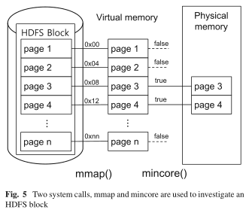
为了尽量减少缓存检查的成本，我们的方法仅检查当前需要的数据是否缓存在收到任务请求的节点中。该任务调度程序随同发送缓存调查请求阻止工作节点的ID。在收到请求后任务调度器，高速缓存探测器启动的目的所请求的块被缓存。这个策略能够显着减少调查时间的开销，该查询只需要一小部分数据。图6通过改变大小来绘制总时间来探测缓存调查数据在一个节点中。从图中可以看出，对于370 GB的调查，仅花费了大约1.6秒数据在一个节点上。
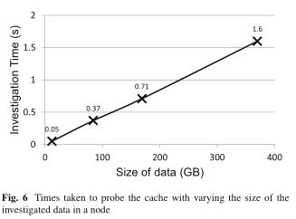
算法1描述了在每个节点上缓存如何被探测的步骤。输入B是一个数据块列表即将被任务调度程序调度。输出C是一组代表每个缓存量的值block b i。这个过程中，我们讨论了一些经常碰到的问题请求块的缓存状态。然后每个工作节点首先检查是否在磁盘中存储了磁盘确认被阻塞的中间点，它被转化成然后用这些物品来映射记忆和结果以布尔列表的形式给出如果页面存在于物理内存中，则项目为真，否则为假。将真实收益汇总为1并为假返回0并划分地图页面数量给出信息数据块b i当前的数量缓存在节点的内存中。然后它发回信息给任务调度器。
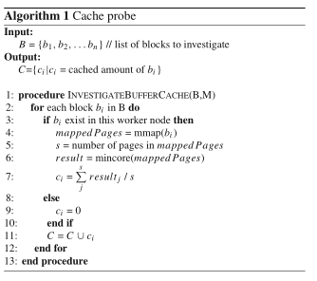
4.2阶段2：计划任务
我们开发了我们的缓存感知算法，使其能够最大限度地提高执行过程中的机会。与通常是主要磁盘不同整个系统，缓存的特点是快速阅读速度。因此，为了提高整体性能，它有必要最大限度地从内存访问数据（即，增加高速缓存命中率），同时使成本最小化磁盘访问。通过以下方式访问数据也很重要：被清除出内存。如果前任务做的话没有命中缓存，那么操作系统将取代它缓存来存储被驱逐者可能存在的当前数据对于下一个任务是必需的。因此，最大化缓存击中不仅增强了当前的任务，而且还会影响到高速缓存命中的机会为以后的任务。当缓存探测完成时，调度程序变为意识到缓存的数据。这些信息现在用于安排任务。为了最大化缓存命中，我们使用理性思维;时间表的选择目标数据几乎被存储在代码和指定的程序中到那个节点。
算法2展示了如何进行任务调度适用于缓存探测。输入是一组任务以及集群中N个工作节点的集合。CATS算法首先通过缓存探测获取目标工作的最新缓存状态节点。然后调度程序收到当前目标节点的缓存状态。使用缓存状态找到与最高速缓存的数据对应的任务。如果没有缓存的数据，算法遵循基于磁盘计划的调度策略。
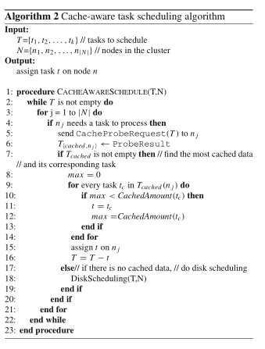
示例3图7显示了三个工作节点的情况CATS算法关于同一个例子。在飞行器中，数据块被存储进入缓冲区（图7a）。在第二个运行阶段，以前的情况下，2.2使用基于磁盘的调度算法时，缓存感知调度算法可以使数据访问发生在缓存节点（图7b，c）。

5绩效评估
在本节中，我们将描述我们进行的实验以评估所提出的缓存感知任务的效率调度算法。首先，我们描述实验设置，然后我们将讨论结果。
5.1实验设置
在实验中，我们使用TPC-H 基准。数据实验中使用的设置是通过比例因子（sf）为100,200和500 GB。TPC-H基准工作量包括查询的多种类型（CPU密集型查询，磁盘密集型查询，连接密集型查询等）。对于这些实验，我们选择查询（Q1，Q3，Q5和Q6）来自TPC-H基准工作负载。此外，在为了评估整个I / O性能，我们使用了简单的例子数据扫描查询（扫描）。
实验中使用的查询分类如下：

•扫描查询（扫描）：
select count(*) from lineitem;
扫描查询仅包含一个聚合操作 - 它计算表中元组的数量。由于这个查询只需要很少的CPU处理能力，查询处理阶段，查询响应时间严重依赖于I / O性能。
•CPU密集型查询（Q1）：
Q1:
select
l_returnflag,
l_linestatus,
sum(l_quantity) as sum_qty,
sum(l_extendedprice) as sum_base_price,
sum(l_extendedprice*(1-l_discount))
as sum_disc_price,
sum(l_extendedprice*(1-l_discount)*
(1+l_tax)) as sum_charge,
avg(l_quantity) as avg_qty,
avg(l_extendedprice) as avg_price,
avg(l_discount) as avg_disc,
count(*) as count_order
from
lineitem
where
l_shipdate <= ’YYYY-MM-DD’::date
group by
l_returnflag, l_linestatus
order by
l_returnflag, l_linestatus;
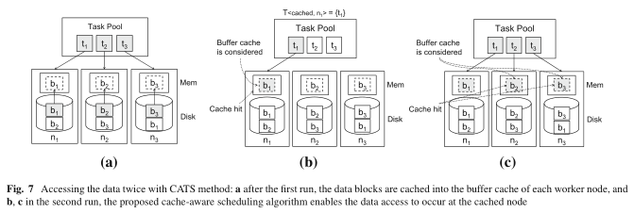

Q1是其中CPU占用最多的查询之一的TPC-H基准工作负载。它由聚合、分组和排序（排序）操作组成，这在工艺处理阶段造成高负荷。因此，在这种情况下，查询响应时间会受到影响通过CPU性能和I / O性能。
•连接密集型查询（Q3，Q5）：
Q3:
select
l_orderkey,
sum(l_extendedprice*(1-l_discount)) as revenue,
o_orderdate,
o_shippriority
from
customer as c
join orders as o
on c.c_mktsegment = ’BUILDING’ and
c.c_custkey = o.o_custkey
join lineitem as l
on l.l_orderkey = o.o_orderkey
where
o_orderdate < ’YYYY-MM-DD’::date
and l_shipdate > ’YYYY-MM-DD’::date
group by
l_orderkey, o_orderdate, o_shippriority
order by
revenue desc, o_orderdate
limit 10;

Q5:
select
n_name,
sum(l_extendedprice*(1-l_discount)) as revenue
from
customer,
orders,
lineitem,
supplier,
nation,
region
where
c_custkey = o_custkey
and l_orderkey = o_orderkey
and l_suppkey = s_suppkey
and c_nationkey = s_nationkey
and s_nationkey = n_nationkey
and n_regionkey = r_regionkey
and r_name = ’REGION_NAME’
and o_orderdate >= ’YYYY-MM-DD’::date
and o_orderdate < ’YYYY-MM-DD’::date
group by
n_name
order by
revenue desc;
Q3和Q5包含多次加入操作。中介连接结果保存在主内存中后续处理中，Q3和Q5被分类为可清除缓存的内存消耗查询数据经常在查询处理阶段。

•磁盘密集型查询（Q6）：
Q6:
select
sum(l_extendedprice*l_discount) as revenue
from
lineitem
where
l_shipdate >= ’YYYY-MM-DD’::date
and l_shipdate < ’YYYY-MM-DD’::date
and l_discount >= X1
and l_discount <= X2
and l_quantity < X3;

Q6是其中之一TPC-H基准工作负载。这个查询与Scan相似，只是它有一个汇总运算符在选择条款和几个where子句中的谓词。

查询Q1，Q3，Q5和Q6具有可变参数：YYYY-MM-DD和X.在这些实验中，这些参数在所有情况下都固定为相同的值，因为它们会影响I / O执行时间，并且因此可能需要评估当它们变化时，评估提议的调度的性能方法在各种情况下，我们进行实验有几个环境参数如下（参见表1）：

-高速缓存：状态表示高速缓存的处理方式。未缓存表示没有数据存储在中。每次运行前的记忆。为此目的，我们在每个之前手动删除所有缓存。缓存代表了常见的情况数据由缓冲区管理器缓存。在这种情况下，我们让操作系统自动缓存数据。
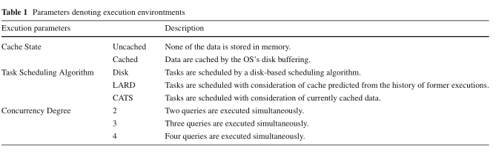
- 任务调度算法：出于比较的目的，我们测试了两个替代品：磁盘（这是一个普通的磁盘局部感知算法; 这是基准线方法）和LARD 在第3节中描述。我们实现了全部Apache Tajo上的算法（磁盘，LARD和CATS）版本0.11.1，它是一个SQL-on-Hadoop系统，它运行在Apache Hadoop版本2.7.1上。并发度表示有多少个线程同时运行。在多租户系统中，时间查询可以同时执行。 为了研究调度算法在执行时如何工作并发多个查询，并在实验中从2变化到4。我们使用了一个有30个节点的内部集群进行实验。 每个节点都附带Intel（R）Core（TM）i5-2500CPU 3.30 GHz，16 GB RAM和2个2 TB磁盘。1 Gbps局域网用于节点通信，我们运行了每个查询呈现十次并且平均值。
5.2结果
图8显示了执行时间和相应的五种不同查询的缓存命中率（扫描，Q1，Q3，Q5，和Q6）与各种大小的数据。对于执行时间，我们在数据未被缓存（未缓存）时给出结果。从图中可以看出，在大多数情况下（LARD除外）在sf = 500的结果）缓存执行胜过在响应时间内未缓存执行。还有缓存感知任务调度算法LARD和CATS优于其他任务基于磁盘的任务调度方案，这是因为缓冲区缓存提高了读取操作的性能，并且缓存感知任务调度算法可以提高性能有效地利用它。
但是，我们也观察到LARD是一种缓存感知调度算法可能比基于磁盘的算法更差，当数据很大的时候。在图8e中，f，LARD较慢比磁盘。这是LARD的限制;这取决于预测。当内存争用发生时，因为那里，高速缓存预测的活跃度变得非常低不知道哪些数据实际上被驱逐。因此它导致可能导致纠正的错误更多的磁盘访问。更重要的是，一个不正确的缓存LARD的预测会导致显着的负载偏移。这是因为，由于LARD预计数据是从该访问的内存，它不考虑磁盘级别的负载平衡在任务调度期间。因此，如果请求的数据需要由于缓存预测不正确而从磁盘读取，查询处理过程中可能发生显着的负载不平衡。
与读取速度的提高相比，考虑到读取时间的性能改善没有那么显着，特别是Q1和Q3。这个是因为这些查询很大程度上受CPU的影响性能，即它们是CPU密集型工作，因此I / O性能对查询执行时间影响不大。另一方面，作为数据密集型作业的扫描和Q6，表现出更大的性能改善。特别当使用提议的CATS时，Scan500的结果显示出最显着的改进。

5.2.1连续执行
图9显示了执行时间如何改变查询被执行五次。在第一次执行时，有没有缓存的数据，因此应读取整个数据在执行前，暗示了某些事情数据被缓存并在循环查询过程中重新使用。正如预期的那样，执行时间在第一次之后下降执行，除了LARD的比例因子为500
LARD和CATS的大部分实验都大幅减少在第一次执行之后观察执行时间，意味着这些调度方案有效地发挥作用任务调度期间每个节点上的缓存数据。该观察到执行时间最戏剧性的下降扫描查询（图9a-c）。
图10显示了高速缓存命中率（即，每次运行时都会从内存中提供数据）。关键的观察图10中的阳离子总结如下：连续运行次数增加，缓存命中率在使用CATS和LARD时会迅速增加，同时那些磁盘调度略有增加。当缓存数据大小很大（即sf = 500），缓存命中率为LARD极低。另一方面，通过CATS，相对较高的缓存命中率仍然可以获得较大的数据。这些实验结果表明我们的方案本文提出的建议适用于较大的数据大小。
对于扫描，Q1和Q6查询，获得高命中率在第一次执行之后，对于Q3和Q5查询，
在第一次运行后观察到低缓存命中率。这是因为Q3和Q5有多个可能的连接操作消耗大量的内存空间来容纳中间人在查询执行期间尝试加入结果。因此，只有一小部分在完成第一次执行之后，缓存一小部分数据Q3和Q5。
为了调查更详细的缓存利用率，我们接下来研究查询期间缓存命中率如何变化执行。图11绘出了每个查询期间的缓存命中率执行。第二次，第三次和第四次连续分别执行查询。请注意，我们不报告该结果首先运行，因为很明显，没有缓存命中。我们也请注意，CATS和LARD的第三次和第四次执行的实验结果未包括在图中，因为它们与第二次的结果几乎相同执行。
当使用磁盘方案时，缓存命中率为扫描，Q1和Q6查询的数量逐渐增加连续执行（由第2，第3和第4表示）增加。这是因为内存大小足够大以容纳来自相同数据的多个副本
不同的节点。但是，当数据大小超过内存容量，缓存命中率保持稳定连续执行次数增加（图11 c，f，o）。这是因为部分缓存数据在更换期间被替换查询执行，如果整个数据不适合内存。另一方面，CATS显示高缓存命中率，不管数据大小如何。
Q3和Q5包含多个查询的结果连接操作看起来像一个波形。在查询中执行时，缓存中有一些时间间隔命中不会发生。这是因为，加入哪些操作当时不需要访问数据。如图所示，无论连接如何，CATS都优于其他替代方案。
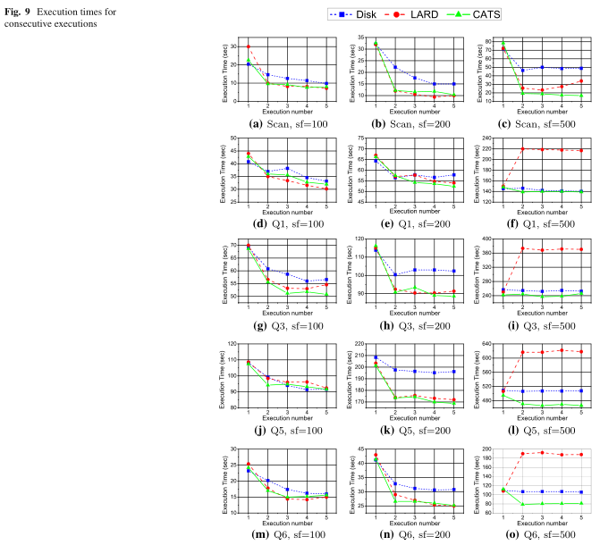
5.2.2并发执行
在本小节中，我们将展示性能对比用于多个和并发数据的任务调度算法访问。在实验中，我们使用了500GB的数据并且有所不同并发线程数从2到4。图12显示了多个缓存命中率线程（即查询）同时执行。如果有是同时运行的多个线程，我们可以观察即使在高速缓存命中率也有大幅提高执行前没有缓存的数据（未缓存）。这是因为有线程从中受益其他刚刚访问数据的线程;一个线程访问数据和其他线程在数据之前访问它们驱逐。
结果表明基于磁盘的方法无法实现高缓存命中率，因为它随机分配任务因此，目标节点和分配顺序以下线程只会遇到缓存的数据机会。尽管LARD显示出更好的缓存命中率基于磁盘的方法，由于任务，效率不高分配。 CATS显示了最高的缓存命中率几乎达到95％。这些实验结果表明CATS可以有效地查找缓存数据和计划任务通过利用缓存数据，即使有多个在集群中运行的并发作业。
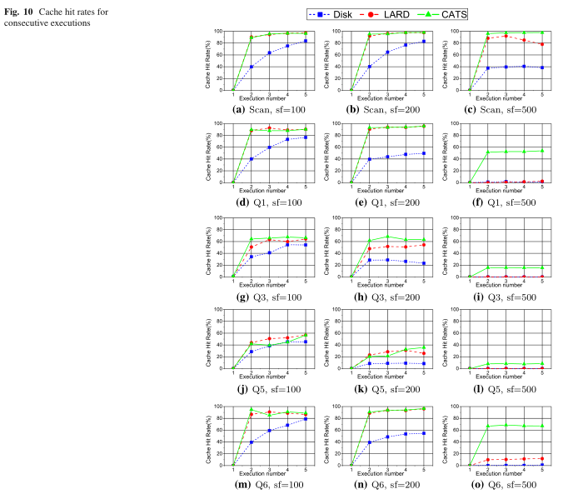
5.2.3多类型查询执行
在多个应用程序的实际应用程序设置中在Hadoop集群上运行各种类型的查询由不同的应用程序提交可以同时执行。在本小节中，我们将评估性能在这种情况下提出的调度算法。在里面实验中，我们执行了10个目标数据为的查询完全不同或部分重叠。而且，每个查询都在不同的时间执行，而它们之间的间隔不超过30秒。详细的实验信息在中描述
表2在这个实验中，有几点你需要知道。首先，较小的目标数据（100和200）不是一部分较大的（他们是完全独立的不要共享数据）。其次，与以前的实验不同，我们不会在执行之前删除缓存，这在现实生活中是正常的。第三，作为每个查询的执行时间比查询之间的延迟要长得多，在某个时间点，查询是并行执行的。
图13显示了每个查询的缓存命中率。如从图中可以看出，CATS明显优于大盘另外两种调度方法，LARD和CATS的缓存命中率。当数据很大时，CATS显示比其他两种方法的缓存命中率高得多。这个结果显示CATS可以很好地用于现实环境。
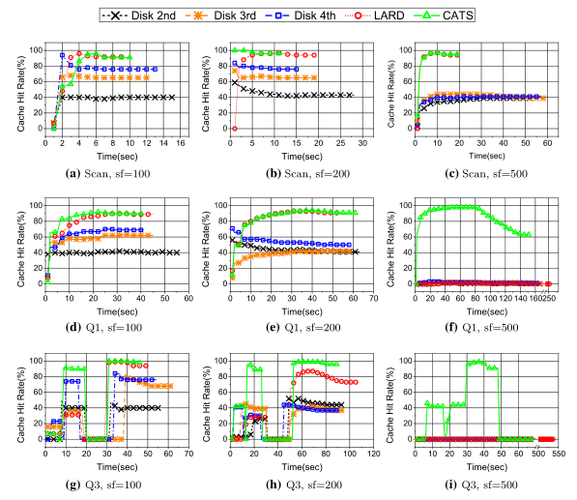
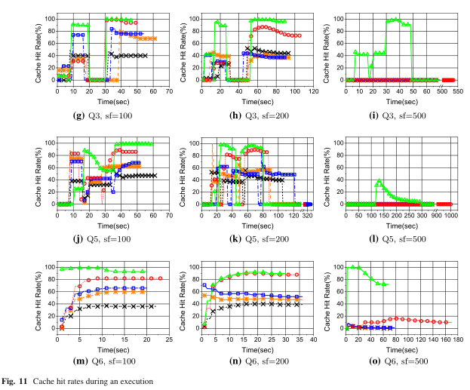
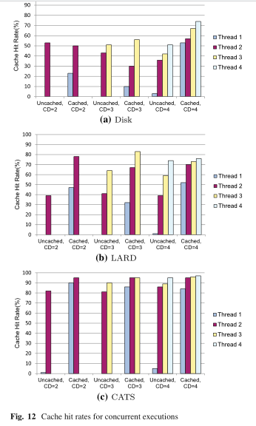
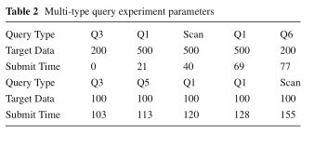
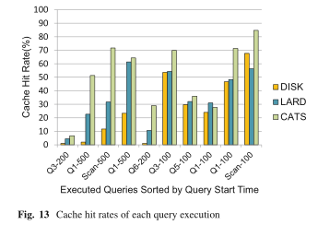
6 结论
为了支持大量的高效处理的数据，像Hadoop这样的分布式系统通常会被拆分将数据分布在集群中的多个节点上并进行访问他们并行。但是，磁盘的访问速度比内存少了几倍数量级的性能。尽管在现代操作系统中采用了磁盘缓冲区缓存机制来减少磁盘访问的数量，它仍然未被无共享分布式系统充分利用。在本文中，我们提出了CATS，一种新颖的缓存感知任务调度方法，可以有效地利用这些任务磁盘缓冲区缓存在集群中。我们制定了一个计划,方法分两个阶段工作：缓存探测和任务调度。所提出的方法可以检测哪些数据缓存在群集中并分配任务以获得最佳缓存击中。为了评估，我们使用了TPC-H基准和在SQL-on-Hadoop上实现了所提议的算法系统，Apache Tajo。为了显示效率提出的算法，我们将它与传统的算法进行了比较基于磁盘的算法以及LARD这是一种缓存感知调度算法。我们的实验证明在各种环境中所提出的CATS方法优于其他替代方案。CATS提供最高收益查询执行时间为2.5X，缓存命中率高。我们的实验也证实了CATS可以有效地安排在多租户环境中执行多项任务的任务正在同时运行。此外，CATS显示其有效性，对于一个真实的查询执行环境的倾向包含多种类型的查询和不同的目标数据。

